Einführung in die Vektorgeometrie
Inhaltsverzeichnis
1 Lernziele 1
2 Vektorgeometrie in der Praxis 1
3 3-dimensionales Koordinatensystem und Punkt im Raum 2
3.1 Lernphase Koordinatensystem und Punkt im Raum 2
3.2 Übungsphase KOS und Punkt im Raum 3
4 Vektoren 4
4.1 Einführung von Vektoren 4
4.2 Überprüfung des Wissens 5

Lernziele
Diese Unterrichtseinheit dient zur Einführung in die Vektorgeometrie. Die SuS sollen das dreidimensionale Koordinatensystem als Projektion auf einer Zeichenfläche (Whiteboard, Tafel, Heft, Tabletnotiz usw.) erstellen und nutzen können, indem sie Punkte einzeichnen. Um das dreidimensionale Verständnis zu schulen, wird parallel dazu eine 3D-Grafik genutzt, die sich im Raum drehen lässt. Hier durch sollen die SuS erkennen, dass die 2dim-Zeichenfläche nur Projektionen des 3dimensionalen Raumes sind.
In einer zweiten Lernphase wird der Begriff des Vektors eingeführt und graphisch dargestellt.
Das erlernte Wissen wird durch ein Quiz überprüft.

Vektorgeometrie in der Praxis
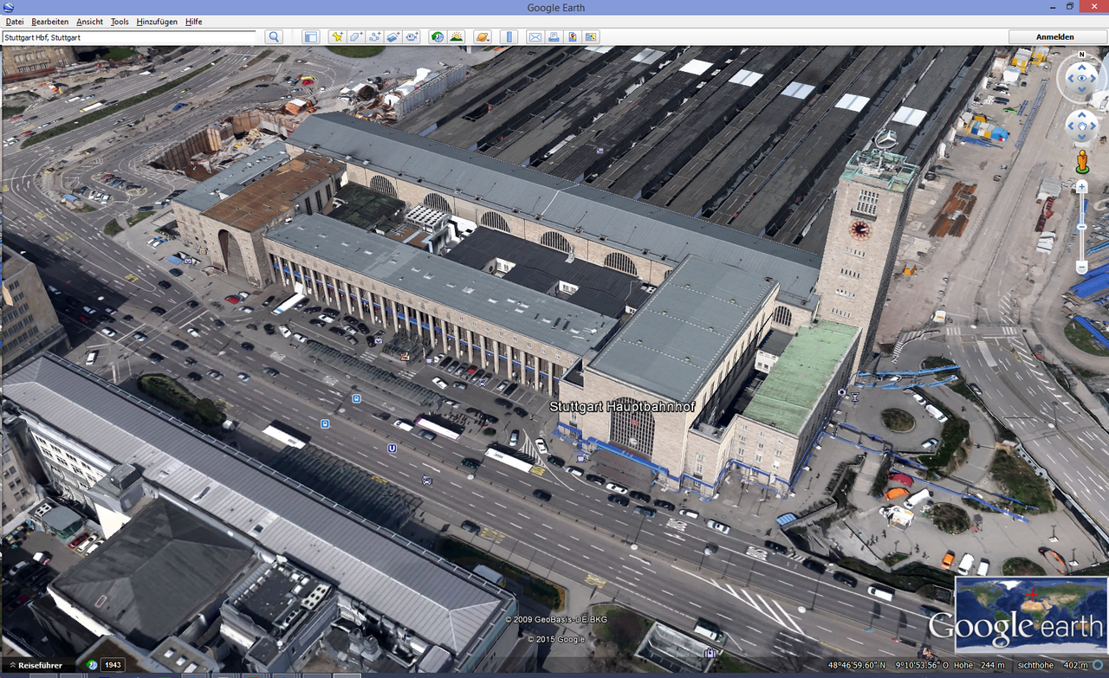
SuS haben eine höhere Motivation, wenn sie wissen, wo das Gelernte genutzt werden kann. Ein gutes Beispiel ist die Vektorgrafik, zum Beispiel anhand von GoogleEarth. In GoogleEarth werden die 3D-Modelle von Gebäuden anhand von Vektorgrafiken dargestellt. Dies sollte am besten „Live“ vorgeführt werden.

Bezüglich Vektorgrafik könnte man auch die Qualitätsunterschiede zwischen Raster- und Vektorgrafik aufzeigen.
Eine weitere anschauliche Anwendung wäre in Physik die Kräftezerlegung.

3-dimensionales Koordinatensystem und Punkt im Raum

Lernphase Koordinatensystem und Punkt im Raum
Einführung des 3-dimensionales Koordinatensystems
- Traditionell:
  - Einzeichnen der Koordinatenachsen im GoogleEarth-Bild
  - Zeichnen eins KOS inkl. Erklärung (Winkel zwischen Achsen, Benennung der Achsen, Skalierung,) auf kariertem Hintergrund (S-Note, LectureNotes, usw)
- SuS ein Erklärvideo bereitstellen.

Einführung der 3D-Graphik in GeoGebra:
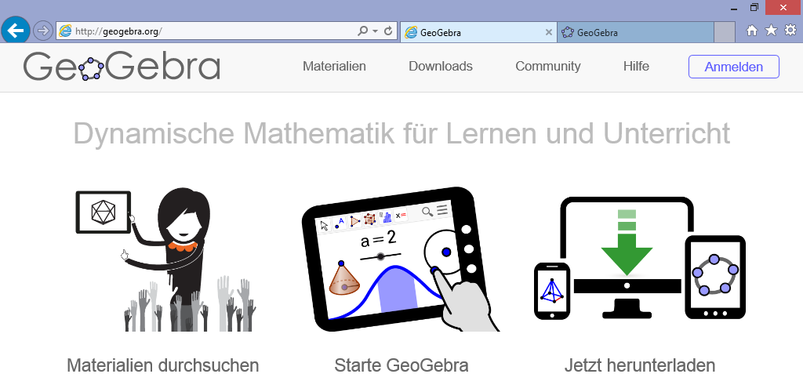
- Aufruf per App oder browserbasiert (http://www.geogebra.org)

- Perspektive 3D-Graphik

- Einzeichnen von Punkten
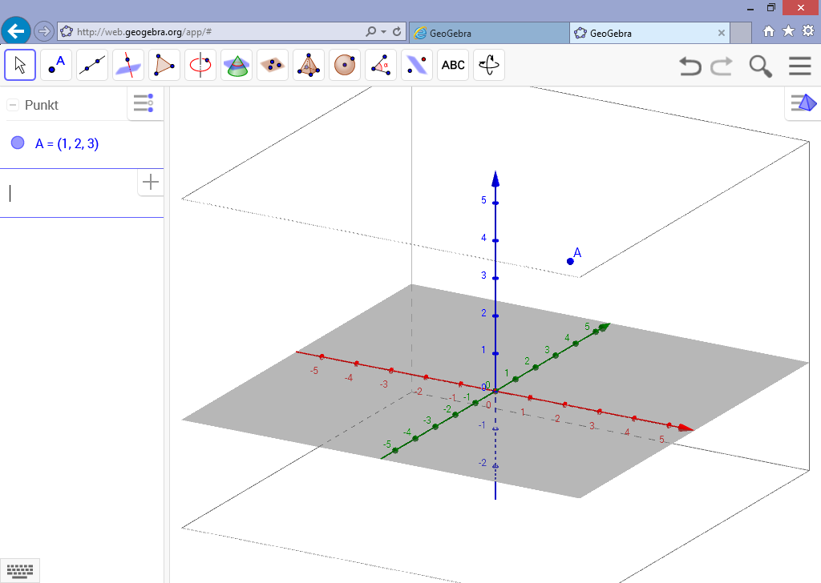
  - Eingabezeile: A=(1,2,3) (Großbuchstaben bezeichnen Punkte)

- Drehen des KOS im Raum (mit Finger drehen)
- Erklärvideo hierzu den SuS bereitstellen

Übungsphase KOS und Punkt im Raum
SuS zeichnen Punkte entsprechend Arbeitsauftrag 1 in GeoGebra ein. Übertragen des KOS und der Punkte auf eine Zeichenfläche (S-Note, LectureNotes, Heft, …. )
Vergleichen der Ansichten und SuS sollen erklären warum Unterschiede auftreten.

Vektoren

Einführung von Vektoren
Lehrer erklärt den Begriff des Vektors traditionell, anschaulich. Zum Beispiel:
- Ein Pfeil von einen Punkt A zu einem Punkt B, kann als Vektor bezeichnet werden. Der Pfeil gibt die Entfernung und die Richtung an, in der A und B zueinander liegen. Die Entfernung zwischen A und B ist die Länge des Vektors $\vec{AB}$.
- Den Pfeil kann man jetzt verschieben, der Vektor bleibt derselbe
- Definition: Alle Pfeile mit derselben Richtung und derselben Länge entsprechen einem Vektor. Jeder dieser Pfeil ist Repräsentant desselben Vektors
- Den SuS wird hierzu ein Erklärvideo zur Verfügung gestellt.

Diese Erklärung kann mit Hilfe von Geogebra – 3D Graphik gemacht werden:
- Vektoren werden mit kleinen Buchstaben bezeichnet
- Folgende Möglichkeiten bestehen:
  - Vektor $\vec{v}$ zwischen zwei vorher definierten Punkten A und B (siehe oben):
    - v=B-A
  - Vektor direkt eingeben:
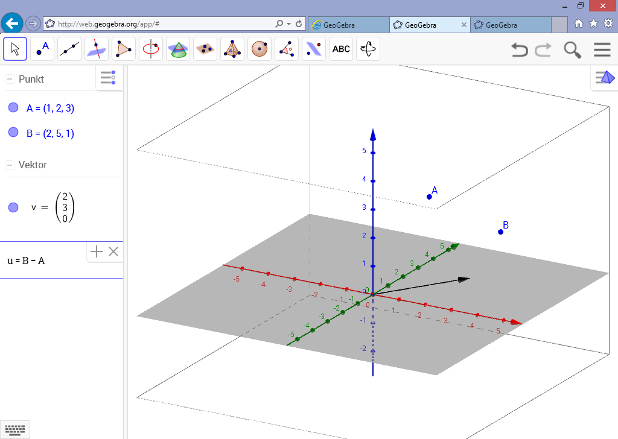
    - v=(2,-3,1)

- Den Vektor können die SuS jetzt verschieben, zum Beispiel auch so, dass der Anfangspunkt des Vektors im Ursprung liegt. Dies ist der Ortsvektor des Punktes mit denselben Koordinaten wie der Vektor. Beispiel oben: Vektor $\vec{v}$ ist der Ortsvektor des Punktes A(2|-3|1)

Überprüfung des Wissens
Das nun erlernte Wissen über Vektoren kann mit Hilfe eines Online-Quiz überprüft werden. Das Online-Quiz kann zum Beispiel mit Moodle, mit der Online-Plattform / App Socrative (Achtung Datenschutz: Quiz nur mit anonymen SuS durchführen) oder weiteren Tools/Apps durchgeführt werden. So hat man sehr schnell einen Überblick, ob die Schüler die wichtigsten Lerninhalte verstanden haben.
Zum Beispiel:

Frage 1:
Ein Vektor hat folgende Eigenschaften:
- Richtung
- Ort
- Richtung und Länge

Frage 2:
Für einen Ortsvektor gilt:
- Er ist ortsunabhängig,
- Er führt vom Ursprung O zu einem Punkt A
- Am Ortsvektor lassen sich die Koordinaten des Punkts B einfach ablesen.

Frage 3:
Von einem Punkt C aus führt ein Vektor:
- zu unendlich vielen weiteren Punkten
- zu genau zwei Punkten P und Q
- zu genau einem Punkt B
- keines der obigen ist richtig

Frage 4:
Ein Pfeil ist ein
- ein Pfeil eines Vektors
- die Richtung eines Vektors
- die Länge eines Vektors
- Vektor

